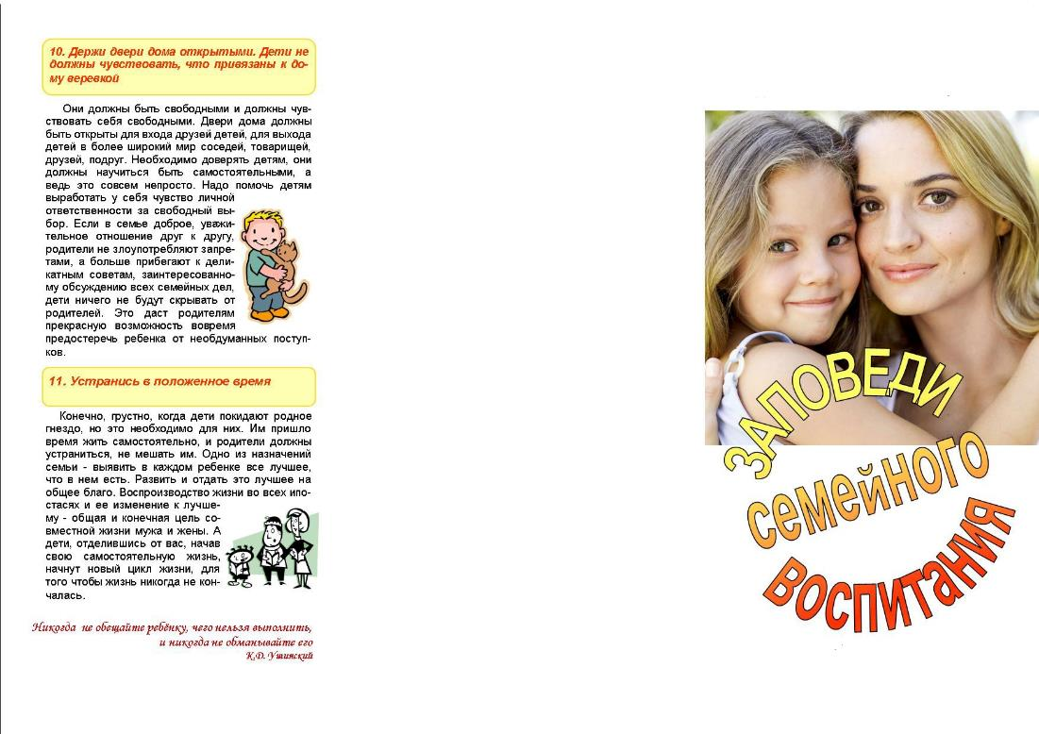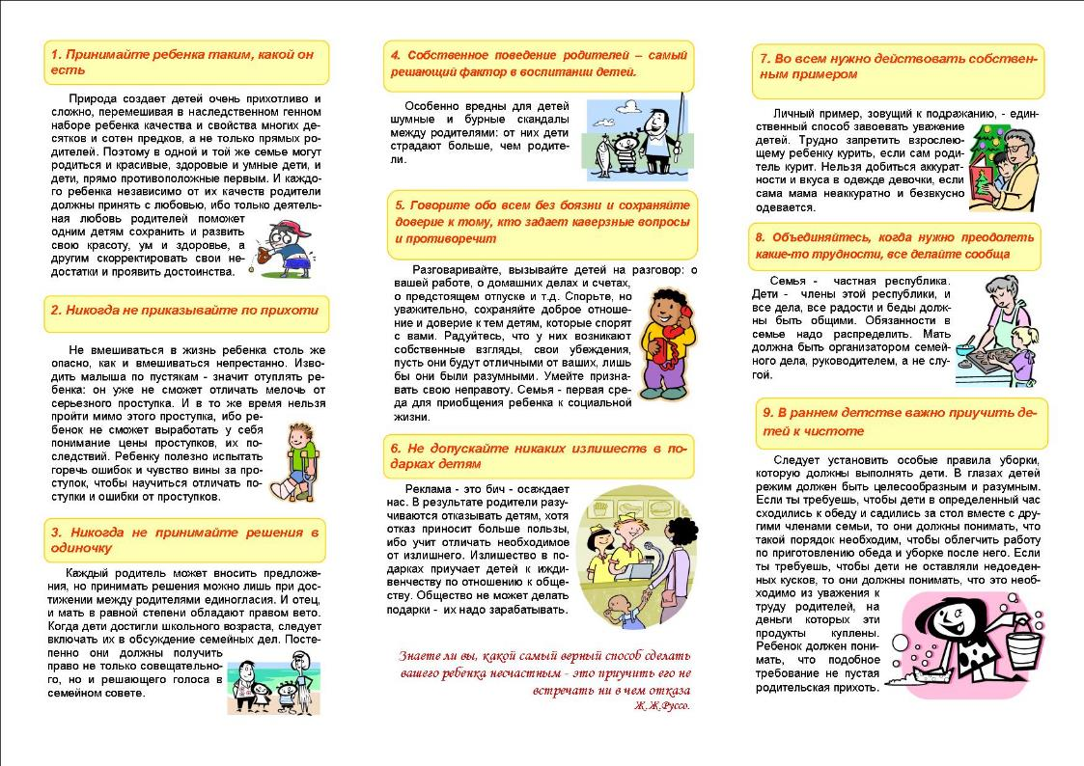

ГУК «Барановичская районная централизованная

библиотечная система»

Адрес: 225331, ул. Парковая, 1

Телефон: 64-25-65; 64-25-66

E-mail: rcbsbar@mail.ru